24Pe o placă de sticlă este distribuit un strat subţire din substanţă transparentă cu indicele de refracţie 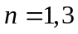. Placa este luminată cu un fascicol de raze paralele de lumină monocromatică cu lungimea de undă 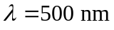, incidente normal pe placă. Ce grosime minimă trebuie să aibă stratul, pentru ca fluxul reflectat să aibă luminozitate minimă?
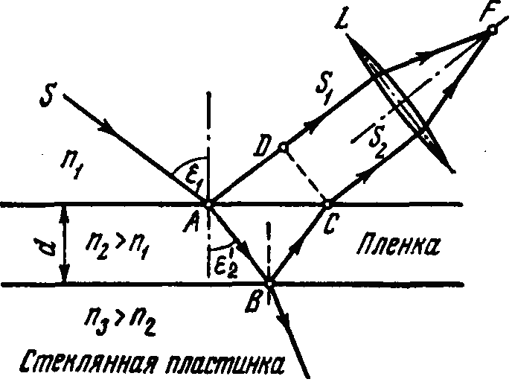
Se da:
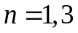
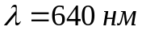
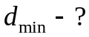
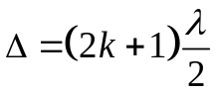.
Как видно из рисунка, оптическая разность хода 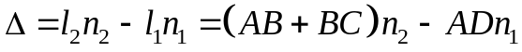.
Следовательно, условие минимума интенсивность света примет вид
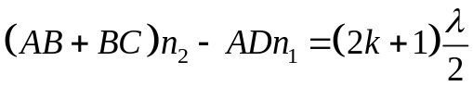.
Если угол падения 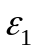 будет уменьшаться, стремясь к нулю, то 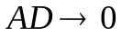 и 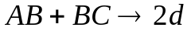.
В пределе при 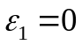 будем иметь 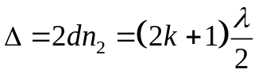, откуда толщина пленки
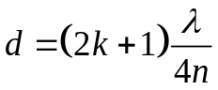, где 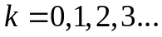 Минимум при 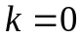, значит, 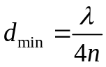.
Получаем, 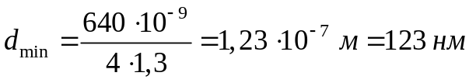.
Raspuns: 

